Классный час
«Моя малая Родина»

Составила: учитель начальных классов Руденок Т.С.
МБОУ Рождественская ООШ
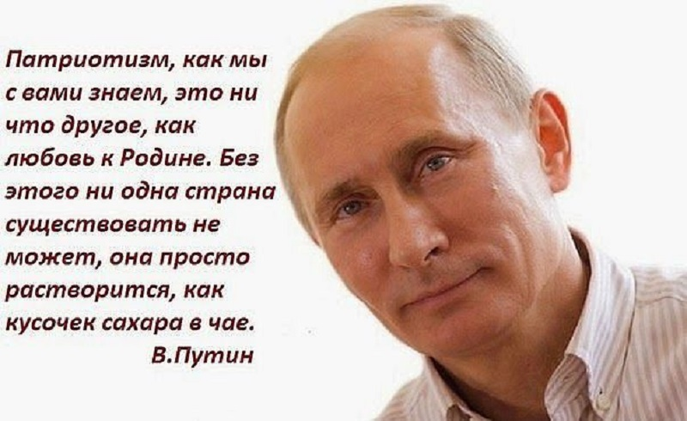
(слайд 1)

Цели и задачи:
-воспитание патриотизма, развитие активной гражданской позиции на примере жизни земляков, эстетическое, духовно- нравственное воспитание детей.
Оборудование: плакат с изображением В.В.Путина и высказыванием,
Картина с изображение берёзовой рощи,стихи)
На фоне (Песня!С чего начинается Родина) (слайд 2)
Рождественка(читает хорошо подготовленный ученик)
Лишь в вальсе весеннем закружит
Сирени густой аромат
Домой перелётные птицы
В Рождественку смело летят
И гнёзда свои занимают,
И льётся весёлая трель,
Они, как и я, понимают-
Нет в мире сторонки родней!
По улицам я прогуляюсь
В тени тополей и берёз
Твоей красотой восхищаюсь,
Посёлок люблю свой до слёз.
С душой здесь работают люди-
Ведь много забот у селян,
Но всё ж собирает нас в клубе
Своим переливом баян.
И радует песней народной
И каждою ноткой своей
Старается людям напомнить:
Нет в мире сторонки родней!
(Евгений Мухранов)
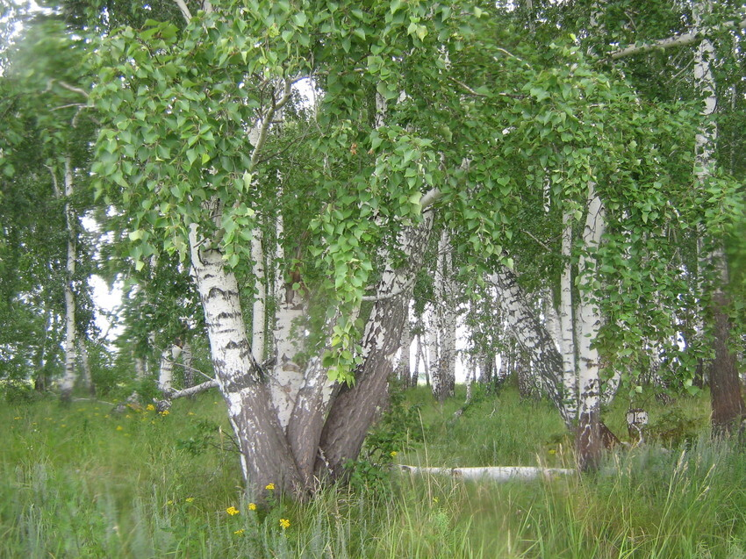
(Берёзовая роща в п.Рождественский)
Ведущий 1: Эти замечательные стихи написал бывший ученик МБОУ Рождественской школы и житель нашего села Евгений Мухранов.
Родина! По- особому звучит для нас это слово. Но у каждого человека Родина своя. Когда говорят: «Родина». Мы видим дорогу, вдоль улиц посёлка; какое-то особенно ясной голубизны небо над головой; цветущая пёстрым разноцветьем степь; необъятные, волнующиеся хлебами поля, звенящие песней жаворонка; слышим весёлое гудение ветра в родительском саду.
Ведущий 2:Родина!Нет ничего дороже тебя. Разве существует что- либо более дорогое, но и более священное, более возвышенное. Чем Родина. Она подобна огромному дереву на котором не сосчитать листьев. И всем чем живу, дышу, учусь и работаю, я обязана ей одной- моей прекрасной Родине.

Ведущий 1: Село далекое
С названием Рождественка,
Кому-то незнакомое оно,
Но не для тех,
Кто жил тут и родился,
И не для тех,
Кто нынче в нем живет…
(стихотворение местной жительницы Дарюга Ф.А.)
Ведущий1: Советская Россия к началу 1921 года была разрушена войной, еще Дальний Восток находился в руках белогвардейцев. В стране не хватало хлеба, соли, керосина. Надо было оказать помощь и новым организациям на селе- коммунам, а помочь было нечем. Не имея экономической основы, коммуны постепенно распадались. Так распалась и Рождественская коммуна. Часть коммунаров уехала еще раньше, а многие уезжали в начале 1922г.,но новый поселок не исчез совсем. В 1922 г.сюда переселились Воронков, Кожакин, Кандрик. К 1925 году в поселке было около 20 дворов.
В 1925 г. В Рождественке образовалось товарищество по совместной обработке земли (ТОЗ), и в этом же году из с. Ирбизинона оставшуюся свободную землю выселилось шесть семей: Стрижак П.Т., Стрижак М.Т., Тур Р.А.,ТурИ.И.,ТурЗ, Новый поселок стал называться Стрижаками.
По дороге вс. Покровка с километр от Рождественки стоял Белянинский поселок, населяли его в основном те, кто переселился из старинного богатого села Николаевки: Кошелев В.,Кошелев И.- это были первые жители поселка.
К 30-м годам окрепло Советское государство и решили перейти к обработке земли коллективным способом, потому что мелкие крестьянские хозяйства не давали возрождающейся промышленности достаточного сырья, а так же не могли выполнить задачу снабжения хлебом рабочий класс. Надо было перевести сельское хозяйство на социалистические рельсы.
Ведущий 2: В 1938 г. Был большой урожай и колхоз «Ударник» выполнил несколько государственных планов. Засыпал семена, фураж и выдал колхозникам по 8 кг. Хлеба на трудодень. Появилась своя грузовая машина « полуторка».
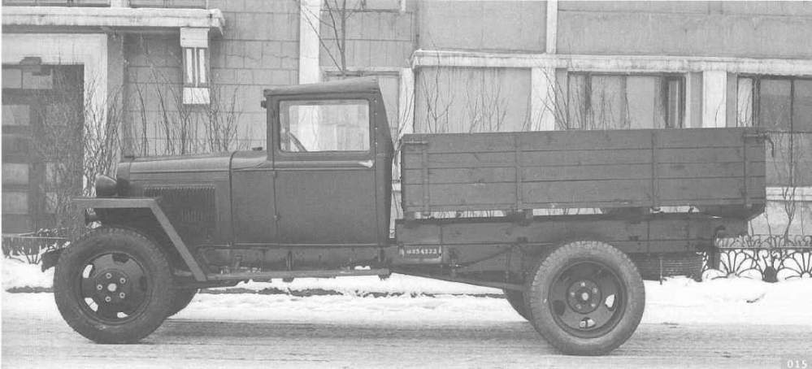(слайд 3,4.5)
Шофером на машине работал житель станции Карасук, а трактористом был свои колхозник: Стрижак Павел Тимофеевич.
Ведущий 2: Наступил 1941 год .Из трех поселков 147 человек ушло на фронт. Остались женщины, старики да дети. В Беленской МТС образовалась женская тракторная бригада, бригадиром была Драная Е. В этой бригаде работали трактористками: Марийко (Шило) Мария Николаевна, Матюх Екатерина Антоновна. На трактора не было запасных частей, они часто выходили из строя, приходилось ночью при фонаре ремонтировать, а днем пахать. Пахали и ночью при свете фонарей. Отощавшие лошади падали с ног и тогда выводили из сараев своих коров и, ругая войну и Гитлера, запрягали их в плуги. Подростки 13-14 лет работали наравне со взрослыми, косили сено, убирали хлеб. Сами голодая, отдавали государству и армии хлеб, молоко и мясо. Так продолжалось четыре года.
Ведущий 1: Закончилась война. Жителям села пришлось испытать все трудности и беды. Но люди знали, что им нужно как- то выживать, растить детей. Занимались животноводством, имелся дойный гурт. В летнее время косили сено вручную. В сенокосилки запрягали двух быков, а перед ними подпрягали еще и лошадь. Получалась тяга в два быка+ одна лошадиная сила. Но главная задача лошади была в обеспечении четкого управления упряжкой. Верхом на лошадь сажали мальчишку, который и должен был обеспечивать четкие повороты сенокосилки в нужных местах. Дети с 4-го класса шли работать. Сено сгребали железными граблями. Подвозили на волокушах до скирды, где взрослые закидывали в стог. Рабочие зарабатывали трудодни, за которые в конце месяца получали пшеницу и деньги.
Ведущий 2: Большой скачок сделало хозяйство колхоза им. Мичурина в 1954 году, колхоз получил богатый урожай зерновых, что позволило дать колхозникам по 5 руб. 40 коп.на трудодень в старых ценах. Центр колхоза был перенесен в с. Рождественка. Благодаря помощи оказанной государством колхоз смог развернуть большое строительство. За 2-3 года были построены три скотных двора, зерносклад, склад запчастей. В 1956 году во всех домах загорелся свет- электричество.
В 1957 году в Рождественке была построена семилетняя школа, которая после стала восьмилетней. В 1976 году построили новую школу тоже восьмилетнюю, кабинетная система, большой спортзал. Очень красивая школа и учились в ней дети из всех поселков. В 1987 году в мае был построен двухэтажный детский сад, открыли три группы: Старшая -31 ребенок, средняя- 25 и ясельная -18 детей. (слайд 6,7.8)

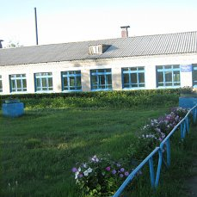
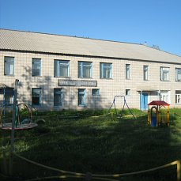
Ведущий 1:Но не всякое дерево имеет корни, которые его питают и связывают с землёй. Корни это то, чем жила наша Родина вчера, год, сто, тысячу лет назад. Это наша история. Наши деды и прадеды, их дела, молчаливо живущие рядом с нами. Это славные имена сыновей и дочерей нашей Родины, которые воспитывают нас. Мы гордимся нашей великой Родиной, её природой, её талантливыми людьми. (слайд 9,10)
Ведущий 2:Великий дар – единожды родиться
Вздохнуть,
Раскрыть глаза-
И на века
Увиденному миру удивиться,
Где дом и поле, Роща и леса
Ведущий 1:Великую землю,
Любимую землю,
Где мы родились и живём,
Мы Родиной светлой,
Мы Родиной нашей,
Мы Родиной милой зовём.
Ведущий 1:У каждого из нас есть своя малая Родина- тот уголок, где мы родились, где живут наши родители и друзья, где находится наш родной дом. Для кого-то малая Родина- родной город. Для кого-то – городская улица или уютный дворик с качелями. А для нас малая Родина- посёлок Рождественский.(слайд 11,12,13)
Ведущий 2:Малая Родина-
Островок земли.
Под окном смородина,
Вишни расцвели
Ведущий 1:Есть в сердце Отчизны
Такой необъятной
Посёлок для нас дорогой
Он сердцу родной, он милый,
Приятный,
Уютный и добрый такой.
Я живу в посёлке Рождественский
Это не сон, В центре –школа, детский сад,
Яблоня кудрявая,
А под ней скамья-
Ласковая малая
Родина моя!
Ведущий 2: И больница рядом.
Рядом вечный огонь
Взгляд героев суров:
Не забыть никому
Ни войны, ни врагов.
Посёлок Рождественский
Нет красивей земли.
Это место родное
На карте страны.
Ведущий 1:Мы благодарим судьбу за то, что нам повезло родиться в этом уголке земли, в этом благословенном крае, за то , что куда бы нас не занесла судьба, душой мы всегда стремимся к родному дому, к отчему порогу, к самым дорогим людям. В наше селе живут прекрасные люди, которые посвятили свою жизнь селу, людям, которые в нём живут. Всю свою жизнь лечила нас, заботилась о каждом из нас фельдшер Шмидт Екатерина Александровна. Можно сказать о других: сердце отдано детям-это учителя: Дорохина Лидия Ивановна, Купин Михаил Петрович, Кулинич Людмила Ивановна, Иванова Валентина Александровна, Кожакина Ольга Владимировна, Храмова Мария Андреевна. Замечательные воспитатели детского сада: Кайда Валентина Леонидовна, Хромова Галина Павловна, Литвинчук Валентина Петровна, Тур Валентина Петровна. Не можем мы обойтись без помощи сельской библиотеки, где работает много лет Лобачёва Людмила Сергеевна.(Все приглашены на кл. час)
Особое признание нашим ветеранам!
Здесь нет чинов и должностей,
Здесь все равны, как на параде.
И все полны таких страстей,
И свойственная жизни радость.
Вся наша жизнь как ураган,
Промчалась, подвигом сверкая,
И гордым словом ветеран,
Теперь нас люди называют.
.
Ведущий2:-Конкурс «Родня»
-Назвать как можно больше слов с корнем –род.
-Конкурс «Собери пословицу»
1.Родина- мать, умей за неё постоять.
2.Родная сторона- мать, чужая- мачеха.
3.Конкурс улиц (назвать улицы нашего посёлка)
4.Конкурс «Чем вы гордитесь?»(Рассказать, чем вы гордитесь в нашем селе)
Ведущий 1:Один древний мудрец заметил: «жалкая участь ждёт тот народ, который не помнит славных дел своих предков и не чтит их память- он обретён на вымирание». Мировая история подтвердила слова умного человека. Десятки стран и народов, забывших о своих корнях. Неизбежно растворились в более многочисленных нациях и просто исчезли с лица земли. Чтобы такого никогда не случилось с Россией, с народами, которые её населяют, нам необходимо знать историю своего народа, гордиться его культурой и передавать эти знания и любовь своим детям. Только тогда можно говорить о том, что у нас есть будущее.
Ведущий 2:Наш родной посёлок имеет удивительное название- Рождественский. Но всё же его настоящим украшением являются люди. Мы видим их каждый день, они живут рядом с нами, они трудолюбивые и скромные. Они не привыкли к славе, но их жизнь, их ежедневный труд- это источник человеческой мудрости и самоотверженности. «Жить»- это значит приносить пользу, иметь цель в жизни, достигать её, заботиться о ближних.
Ведущий1:Наш классный час подошёл к концу. Россия, Родина, малая Родина, такие до боли родные слова. Жизнь разбрасывает людей во многие уголки Земли, но где- бы мы ни были, ваш родной край для вас будет тем светлым огоньком, который будет своим ярким светом звать нас в родные края. Историю своей страны и своего рода должен знать любой уважающий себя человек, любой гражданин России.
( Исполняется песня «Выглянуло солнышко»)(слайд 14,15)


